项目一、嵌入式MP3播放器

1、项目准备

硬件准备：S3C2440开发板一套，音响或者耳塞
软件准备：移植linux2.6.29内核
移植mini2440按键驱动

2、项目需求

（1）系统架构
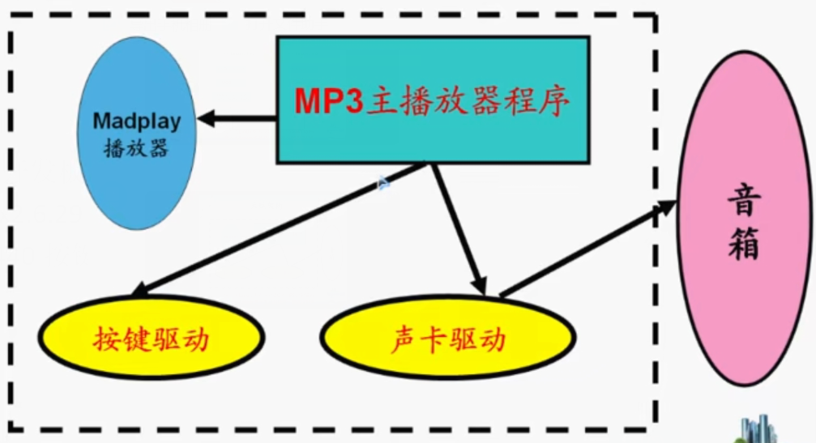
MP3主播放器程序是应用程序，要调用开源的Madplay播放器来播放音乐。
声卡驱动用来驱动音响，按键驱动用来控制音乐的切换。
按键1：播放、暂停
按键2：停止
按键3：上一曲
按键4：下一曲

3、系统设计

根据系统架构知，有四个软件模块，要完成的是MP3主播放器程序，移植的是其他三个。
mini2440本身带有声卡驱动，因为声卡驱动比较难，所以就用系统提供的。

播放器处理程序流程图：
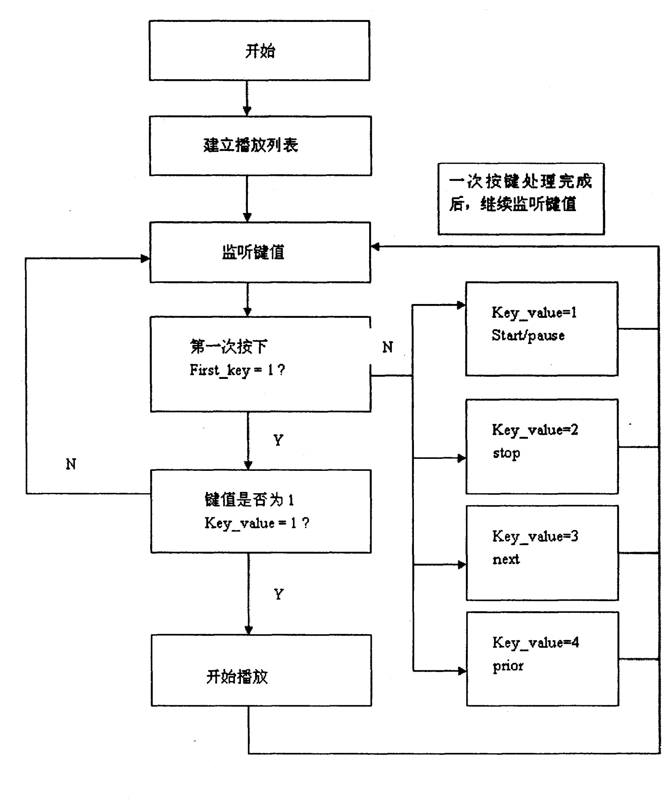
第一次只有按键1播放有效，所以要进行两次判断。
先按下1后，开始播放，继续新的监听，再根据按键来判断情况执行。
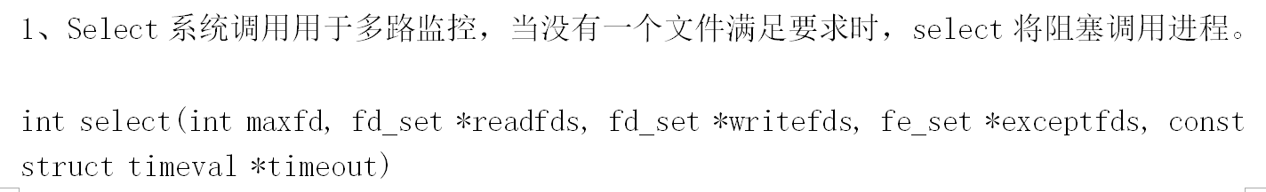
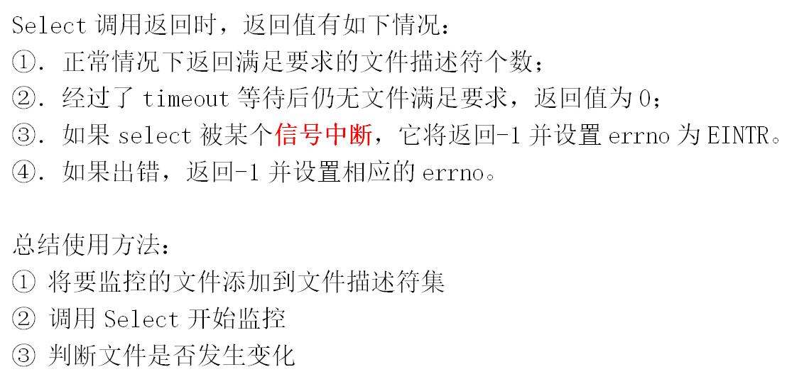
4、源码分析：

写代码流程：
先按流程图在主函数把框架完成，先不要实现函数。
框架写完后再开始实现里面的子函数。

/*
* mp3播放器控制程序
* 功能：
k1:播放、暂停
k2:停止播放
k3:上一首
k4:下一首
* 附加：歌曲自动循环播放
*
*/
#include <stdio.h>
#include <stdlib.h>
#include <unistd.h>
#include <sys/ioctl.h>
#include <sys/types.h>
#include <sys/stat.h>
#include <fcntl.h>
#include <signal.h>
#include <sys/select.h>
#include <sys/time.h>
#include <errno.h>
#include <sys/wait.h>
#include <string.h>
#include <sys/ipc.h>
#include <sys/shm.h>

/*共享内存申请标记*/
#define PERM S_IRUSR|S_IWUSR

/*双向循环列表：存放歌曲名*/
struct song
{
char songname[20];
struct song *prev;
struct song *next;
};

/*孙子进程id号*/
pid_t gradchild;

/*子进程id号*/
pid_t pid;

/*共享内存描述标记*/
int shmid;

char *p_addr;

/*播放标记*/
int first_key=1;
int play_flag=0;

/*************************************************
Function name: play 第三个实现的函数
Parameter : struct song *
Description : 播放函数
Return : void
Argument : void
Autor & date : ada 09,12,07
**************************************************/
void play(struct song *currentsong) //play(my_song);
{
pid_t fd;
char *c_addr;
char *p;
int len;
char my_song[30]="/mp3/song/"; // song是有歌曲的文件名
while(currentsong)
{
/*创建子进程，即孙子进程*/
fd = fork();
if(fd == -1) //创建失败
{
perror("fork");
exit(1);
}
else if(fd == 0)
{
/*把歌曲名加上根路径*/
strcat(my_song,currentsong->songname); // strcat是字符串连接函数，songname此时是全部歌曲的名字（在创建链表那里），输出：/mp3/song/ +所有音乐名\0，也就是歌曲路径
p = my_song;
len = strlen(p);

/*去掉文件名最后的'\n'*/
my_song[len-1]='\0';

printf("THIS SONG IS %s\n",my_song); //此时my_song就是“/mp3/song/ +所有音乐名”
execl("/mp3/madplay","madplay",my_song,NULL); //用可执行文件/mp3/madplay执行命令：madplay my_song（就是/mp3/song/ +所有音乐名）来实现播放
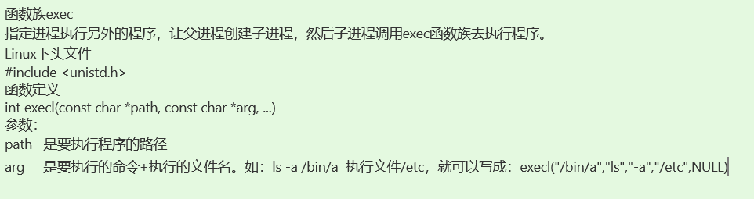
printf("\n\n\n");
}
else //这是子父进程（pid>0），子父进程要等孙子进程结束了才能开始
{
/*创建内存映射，地址是0，访问权限是0，默认可读可写。*/
c_addr = shmat(shmid,0,0);
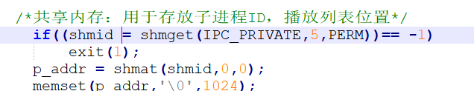

/*把孙子进程的id和当前播放歌曲的节点指针传入共享内存*/
memcpy(c_addr,&fd,sizeof(pid_t));
memcpy(c_addr + sizeof(pid_t)+1,&currentsong,4); // currentsong是my_song
/*使用wait阻塞孙子进程，直到孙子进程播放完才能被唤醒；
当被唤醒时，表示播放MP3期间没有按键按下，则继续顺序播放下一首MP3*/
if(fd == wait(NULL)) //等待孙子进程结束，此时子父进程是阻塞的
{
currentsong = currentsong->next;
printf("THE NEXT SONG IS %s\n",currentsong->songname);
}
}
}
}

/*************************************************
Function name: creat_song_list
Parameter : void
Description : 创建歌曲名的双向循环链表
Return : struct song *
Argument : void
Autor & date : ada 09.12.07
**************************************************/
struct song *creat_song_list(void) //第一个实现的函数
{
FILE *fd;
size_t size;
size_t len;
char *line = NULL; //一般设为空
struct song *head;
struct song *p1;
struct song *p2;

/* system是函数族exec里的，执行system时，会自动创建子进程执行命令ls /mp3/song >song_list，父进程等子进程结束了才继续 */
system("ls /mp3/song >song_list"); //从歌曲的文件路径中，把song文件夹里的所有mp3文件重定向输出到song_list文件中，就变成一行行的了
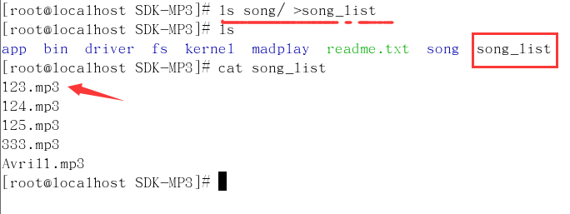
fd = fopen("song_list","r"); //打开的文件路径，打开的方式是只读

p1 = (struct song *)malloc(sizeof(struct song)); //为这首歌分配空间

printf("==================================song list=====================================\n");
system("ls /mp3/song");
printf("\n");
printf("================================================================================\n");
size = getline(&line,&len,fd); //此时lines是指读到的行是123.mp3

strncpy(p1->songname,line,strlen(line)); //把文件123.mp3复制到结构体参数songname
/* 定义了结构体song，struct song *p1表示结构指针名是p1 */
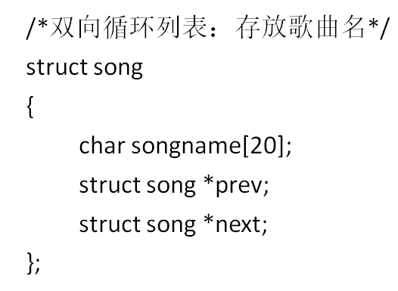
head = p1; //此时头结点指向p1，也就是123.mp3这个文件
while((size = getline(&line,&len,fd)) != -1) //这个循环会把重定向输出的所有行文件都取出，形成一个链表，struct song *head为节点的链表
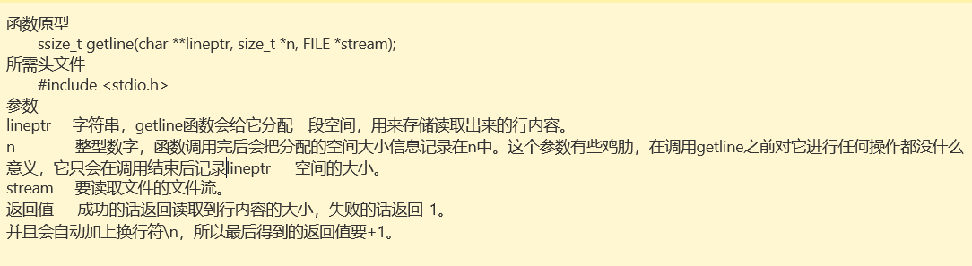
{
p2 = p1; //创建新节点p2
p1 = (struct song *)malloc(sizeof(struct song)); //分配空间
strncpy(p1->songname,line,strlen(line));
p2->next = p1; //表尾插入
p1->prev = p2; //
}
p1->next = head;
head->prev = p1;
p1 = NULL;
p2 = NULL;
system("rm -rf song_list");
return head;
}
/*************************************************
Function name: startplay 第二个实现的函数
Parameter : pid_t *，struct song *
Description : 开始播放函数
Return : void
Argument : void
Autor & date : ada 09.12.07
**************************************************/
void startplay(pid_t *childpid,struct song *my_song) //startplay(&pid,head)传参
{
pid_t pid; //定义了进程号
int ret;
/*创建子进程，用子进程播放音乐*/
pid = fork();

if(pid > 0) //pid>0，是父进程
{
*childpid = pid;
play_flag = 1; //int play_flag=0;
sleep(1); //父进程会阻塞1s
/*把孙子进程的pid传给父进程*/
memcpy(&gradchild,p_addr,sizeof(pid_t));
}
else if(0 == pid) //pid=1，是子进程
{
/*子进程播放MP3函数*/
play(my_song); //第三个实现的子函数
}
}
/*************************************************
Function name: my_pause 第四个实现
Parameter : pid_t
Description : 暂停函数
Return : void
Argument : void
Autor & date : ada 09,12,07
**************************************************/
void my_pause(pid_t pid) // my_pause(gradchild);传参孙子进程的pid号
{
printf("=======================PAUSE!PRESS K1 TO CONTINUE===================\n");
kill(pid,SIGSTOP); //kill是信号通信里的发送信号函数，对孙子进程发送SKGSTOP（19号，暂停）信号，暂停孙子进程播放
play_flag = 0;
}

/*************************************************
Function name: my_stop
Parameter : pid_t
Description : 停止播放函数
Return : void
Argument : void
Autor & date : ada 09,12,07
**************************************************/
void my_stop(pid_t g_pid)
{

printf("=======================STOP!PRESS K1 TO START PLAY===================\n");
kill(g_pid,SIGKILL); //kill是信号通信里的发送信号函数，对孙子进程g_pid发送SKGKILL信号
kill(pid,SIGKILL); //对子进程发送SKGKILL信号
first_key=1;

}

/*************************************************
Function name: conti_play
Parameter : pid_t
Description : 继续函数
Return : void
Argument : void
Autor & date : ada 09,12,07
**************************************************/
void conti_play(pid_t pid)
{
printf("===============================CONTINUE=============================\n");
kill(pid,SIGCONT); //对孙子进程发送SIGCONT（18号，持续）信号
play_flag=1; //播放标记是1
}

/*************************************************
Function name: next
Parameter : pid_t
Description : 下一首函数
Return : void
Argument : void
Autor & date : ada 09.12.07
**************************************************/
void next(pid_t next_pid)
{
struct song *nextsong;

printf("===============================NEXT MP3=============================\n");
/*从共享内存获得孙子进程播放歌曲的节点指针*/
memcpy(&nextsong,p_addr + sizeof(pid_t)+1,4);
/*指向下首歌曲的节点*/
nextsong = nextsong->next;
/*杀死当前歌曲播放的子进程，孙子进程*/
kill(pid,SIGKILL); // SIGKILL是终止进程
kill(next_pid,SIGKILL);
wait(NULL);
startplay(&pid,nextsong);
}

/*************************************************
Function name: prev
Parameter : pid_t
Description : 上一首函数
Return : void
Argument : void
Autor & date : yuanhui 09.12.08
**************************************************/
void prev(pid_t prev_pid)
{
struct song *prevsong;
/*从共享内存获得孙子进程播放歌曲的节点指针*/
printf("===============================PRIOR MP3=============================\n");
memcpy(&prevsong,p_addr + sizeof(pid_t)+1,4);
/*指向上首歌曲的节点*/
prevsong = prevsong->prev;
/*杀死当前歌曲播放的子进程，孙子进程*/
kill(pid,SIGKILL);
kill(prev_pid,SIGKILL);
wait(NULL);
startplay(&pid,prevsong);
}

/*************************************************
Function name: main
Parameter : void
Description : 主函数
Return : int
Argument : void
Autor & date : ada 09.12.07
**************************************************/
int main(void)
{
int buttons_fd;
int key_value;
struct song *head;
/*打开设备文件，找到按键驱动的程序*/
buttons_fd = open("/dev/buttons", 0); //打开的文件名/dev/buttons，打开方式0就是默认可读可写
if (buttons_fd < 0) { //返回的文件描述符<0就是出错
perror("open device buttons");
exit(1); //退出
}
/* 下面是流程图的框架 */

/*创建播放列表*/
head = creat_song_list(); //实现子函数creat_song_list
printf("===================================OPTION=======================================\n\n\n\n");
printf(" K1:START/PAUSE K2:STOP K3:NEXT K4:PRIOR\n\n\n\n");
printf("================================================================================\n");

/*共享内存：用于存放子进程ID，播放列表位置，创建共享内存后，把这段共享的内存映射到用户空间的地址中，一直存在内核，除非删除这段共享内存或关闭系统*/
if((shmid = shmget(IPC_PRIVATE,5,PERM))== -1) // shmget是创建共享内存函数， IPC_PRIVATE是宏，是fock()的值，会建立新共享内存对象。5是共享内存的大小
exit(1); //返回值<0就是创建失败，退出
p_addr = shmat(shmid,0,0); //共享内存映射，shmid是shmget的返回值，地址是0，访问权限是0，默认可读可写。
memset(p_addr,'\0',1024); //把换行符赋给长度为1024的p_addr，这里是为了初始化定义的字符串

while(1)
{
fd_set rds; //定义读文件描述符集
int ret;

FD_ZERO(&rds); //清除读文件描述符集
FD_SET(buttons_fd, &rds); // FD_SET是向集合中添加指定的描述符，将文件描述符buttons_fd加到文件描述符集中
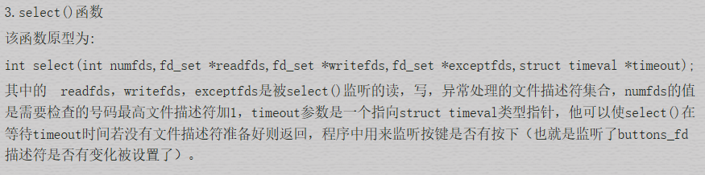

/*监听获取键值*/
ret = select(buttons_fd + 1, &rds, NULL, NULL, NULL); // buttons_fd + 1是所有集合中最大文件描述符+1，&rds是可读集合 的描述符，（按键只有读，没有写操作），并且开始监听按键
if (ret < 0)
{
perror("select");
exit(1); //select出错
}
if (ret == 0)
printf("Timeout.\n"); //等待超时
/* 否则>0就是已经有描述符就绪（就绪就是只要有数据就不阻塞） */
else if (FD_ISSET(buttons_fd, &rds)) // FD_ISSET是检测集合中是否有指定的描述符有数据可读（按键只有读，没有写操作）
{
int ret = read(buttons_fd, &key_value, sizeof key_value); //到buttons_fd buttons_fd读键值的大小到key_value里
if (ret != sizeof key_value) //如果读取的内容大小不等于返回值（也就是按下的按键不是已经定义好的，就出错
{
if (errno != EAGAIN)
perror("read buttons\n");
continue;
}
else //按下了正确的按键时可以工作
{
//printf("buttons_value: %d\n", key_value+1);

/*首次播放，必须是按键1*/
if(first_key){
switch(key_value)
{
case 0:
startplay(&pid,head); //第二个实现这个子函数
first_key=0;
break;
case 1:
case 2:
case 3:
printf("=======================PRESS K1 TO START PLAY===================\n");
break;
default:
printf("=======================PRESS K1 TO START PLAY===================\n");
break;
} //end switch
}//end if(first_key)
/*若不是首次播放，则根据不同键值处理*/
else if(!first_key){
switch(key_value)
{
case 0:
//printf("play_flag:%d\n",play_flag);
if(play_flag) //第一次play_flag定义是0
my_pause(gradchild); //第四个实现的子函数
else
conti_play(gradchild); //播放标记play_flag是1
break;
case 1:
my_stop(gradchild);
break;
case 2:
next(gradchild);
break;
case 3:
prev(gradchild);
break;
} //end switch
}//end if(!first_key)

}

}
}

close(buttons_fd);
return 0;
}

5、按键驱动代码分析：
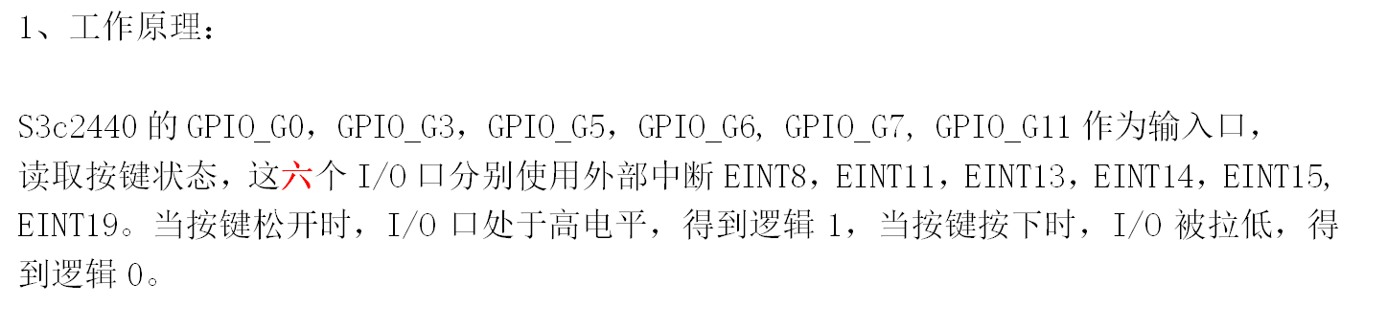
#include <linux/module.h>
#include <linux/kernel.h>
#include <linux/fs.h>
#include <linux/init.h>
#include <linux/delay.h>
#include <linux/poll.h>
#include <linux/irq.h>
#include <asm/irq.h>
#include <linux/interrupt.h>
#include <asm/uaccess.h>
#include <mach/regs-gpio.h>
#include <mach/hardware.h>
#include <linux/platform_device.h>
#include <linux/cdev.h>
#include <linux/miscdevice.h>

#define DEVICE_NAME "buttons"

//#define DEBUG
struct button_irq_desc {
int irq;
int pin;
int pin_setting;
int number;
char *name;
};

#if !defined (CONFIG_QQ2440_BUTTONS)
static struct button_irq_desc button_irqs [] = {
{IRQ_EINT8 , S3C2410_GPG0 , S3C2410_GPG0_EINT8 , 0, "KEY0"},
{IRQ_EINT11, S3C2410_GPG3 , S3C2410_GPG3_EINT11 , 1, "KEY1"},
{IRQ_EINT13, S3C2410_GPG5 , S3C2410_GPG5_EINT13 , 2, "KEY2"},
{IRQ_EINT14, S3C2410_GPG6 , S3C2410_GPG6_EINT14 , 3, "KEY3"},
{IRQ_EINT15, S3C2410_GPG7 , S3C2410_GPG7_EINT15 , 4, "KEY4"},
{IRQ_EINT19, S3C2410_GPG11, S3C2410_GPG11_EINT19, 5, "KEY5"},
};
#else /* means QQ */
static struct button_irq_desc button_irqs [] = {
{IRQ_EINT19, S3C2410_GPG11, S3C2410_GPG11_EINT19, 0, "KEY0"},
{IRQ_EINT11, S3C2410_GPG3, S3C2410_GPG3_EINT11, 1, "KEY1"},
{IRQ_EINT2, S3C2410_GPF2, S3C2410_GPF2_EINT2, 2, "KEY2"},
{IRQ_EINT0, S3C2410_GPF0, S3C2410_GPF0_EINT0, 3, "KEY3"},
{ -1, -1, -1, 4, "KEY4"},
{ -1, -1, -1, 5, "KEY5"},
};
#endif
//static volatile char key_values [] = {'0', '0', '0', '0', '0', '0'};
static int key_values = 0;

static DECLARE_WAIT_QUEUE_HEAD(button_waitq);

static volatile int ev_press = 0;

static irqreturn_t buttons_interrupt(int irq, void *dev_id)
{
struct button_irq_desc *button_irqs = (struct button_irq_desc *)dev_id;
int down;
// udelay(0);

/*上升沿触发，GPIO DAT 应该为非0 的数*/
down = !s3c2410_gpio_getpin(button_irqs->pin);
if (!down) {
//printk("rising\n");
key_values = button_irqs->number;
ev_press = 1;
wake_up_interruptible(&button_waitq);
}
else {
//printk("falling\n");
ev_press = 0;
return 0;
}
return IRQ_RETVAL(IRQ_HANDLED);
}

static int s3c24xx_buttons_open(struct inode *inode, struct file *file)
{
int i;
int err = 0;

for (i = 0; i < sizeof(button_irqs)/sizeof(button_irqs[0]); i++) {
if (button_irqs[i].irq < 0) {
continue;
}

/* 设置中断触发方式
IRQ_TYPE_EDGE_FALLING,IRQ_TYPE_EDGE_RISING,IRQ_TYPE_EDGE_BOTH ；我们这里设置为上升沿触发*/
//err = request_irq(button_irqs[i].irq, buttons_interrupt, IRQ_TYPE_EDGE_BOTH,
// button_irqs[i].name, (void *)&button_irqs[i]);
err = request_irq(button_irqs[i].irq, buttons_interrupt, IRQ_TYPE_EDGE_RISING,
button_irqs[i].name, (void *)&button_irqs[i]);
if (err)
break;
}

if (err) {
i--;
for (; i >= 0; i--) {
if (button_irqs[i].irq < 0) {
continue;
}
disable_irq(button_irqs[i].irq);
free_irq(button_irqs[i].irq, (void *)&button_irqs[i]);
}
return -EBUSY;
}

ev_press = 0;

return 0;
}

static int s3c24xx_buttons_close(struct inode *inode, struct file *file)
{
int i;

for (i = 0; i < sizeof(button_irqs)/sizeof(button_irqs[0]); i++) {
if (button_irqs[i].irq < 0) {
continue;
}
free_irq(button_irqs[i].irq, (void *)&button_irqs[i]);
}

return 0;
}

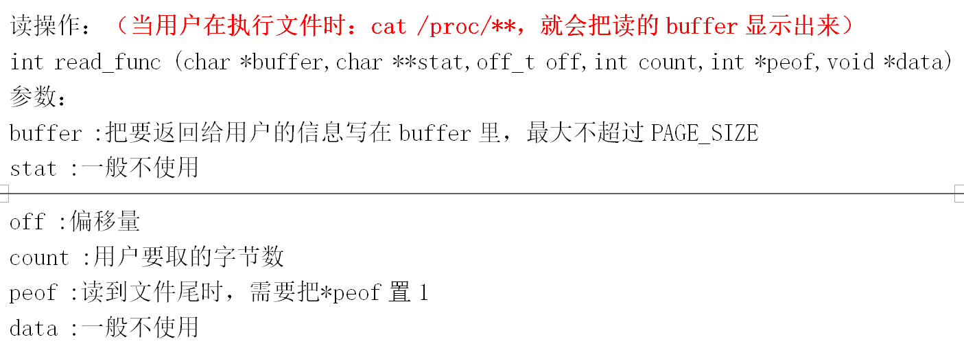
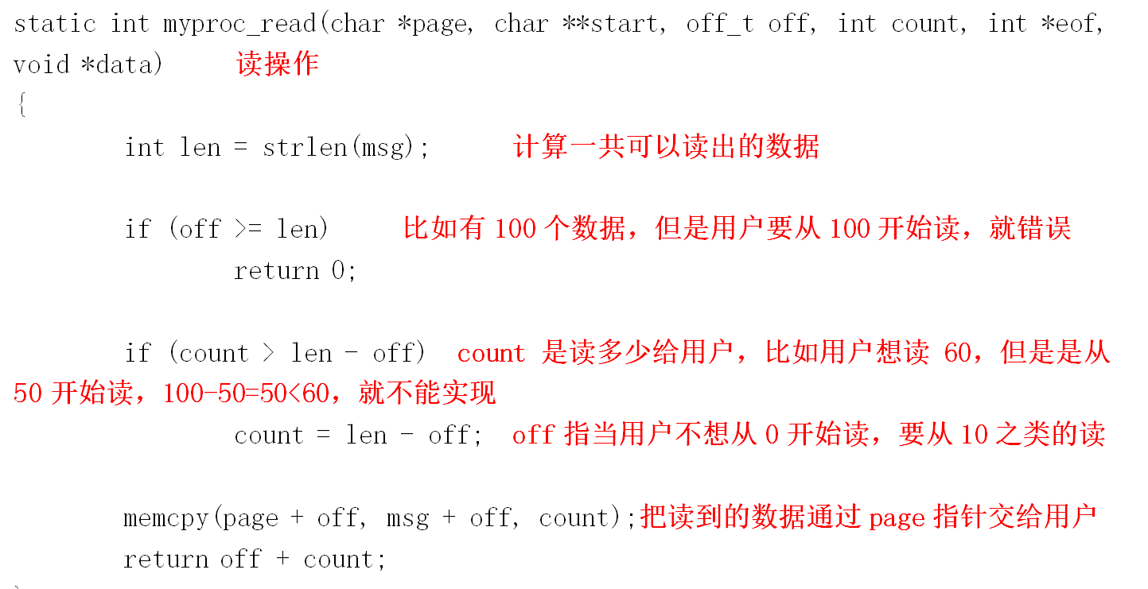
/* 读操作 */
static int s3c24xx_buttons_read(struct file *filp, char __user *buff, size_t count, loff_t *offp)
{
unsigned long err;
//int i=0;
if (!ev_press) { //ev_press设置宏定义是0，按键抬起，1是按下。1时才能读数据
if (filp->f_flags & O_NONBLOCK)
return -EAGAIN; //没有按键按下时不会阻塞
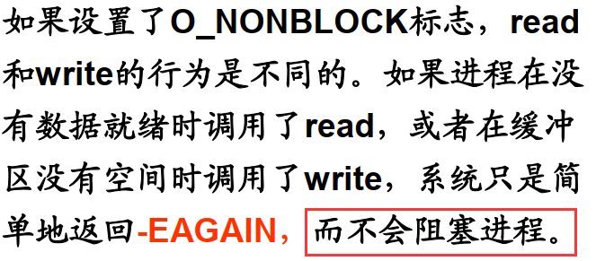
else
wait_event_interruptible(button_waitq, ev_press); //有按键按下时唤醒，按键初始化为0
}
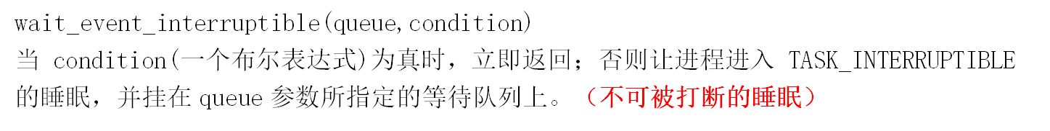
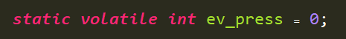
if(count != sizeof key_values)
return -EINVAL;
ev_press = 0;
err = copy_to_user(buff, &key_values, sizeof(key_values));
return sizeof(key_values);
}

static unsigned int s3c24xx_buttons_poll( struct file *file, struct poll_table_struct *wait)
{
unsigned int mask = 0;
poll_wait(file, &button_waitq, wait); //设置等待队列
if (ev_press) //ev_press设置宏定义是0，按键抬起，1是按下。1时才能读数据
mask |= POLLIN | POLLRDNORM; //返回掩码,因为按键不能写入，只能读
return mask;
}

static struct file_operations dev_fops = { //文件操作，根据里面的操作函数去一一对应看
.owner = THIS_MODULE,
.open = s3c24xx_buttons_open, //打开操作
.release = s3c24xx_buttons_close, //释放
.read = s3c24xx_buttons_read, //读操作（按键只能读不能写）
.poll = s3c24xx_buttons_poll, //多路监控
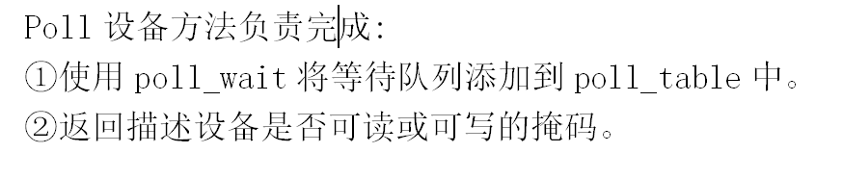
};
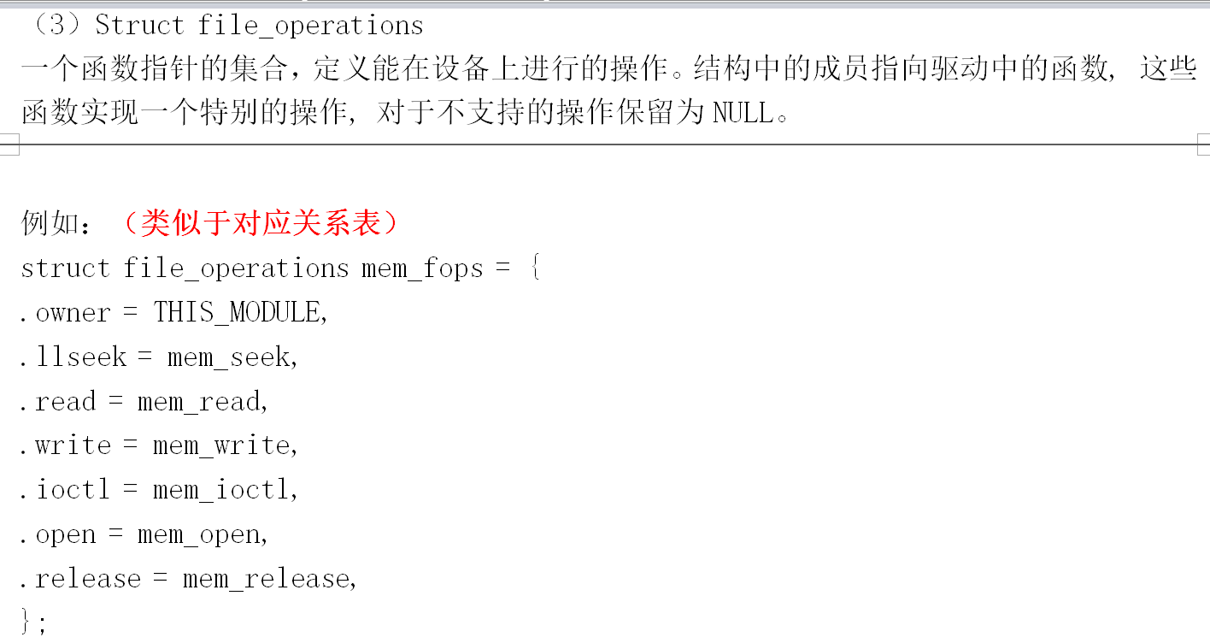
static struct miscdevice misc = {
.minor = MISC_DYNAMIC_MINOR, //次设备号
.name = DEVICE_NAME, //设备名
.fops = &dev_fops, //文件操作，查看函数
};
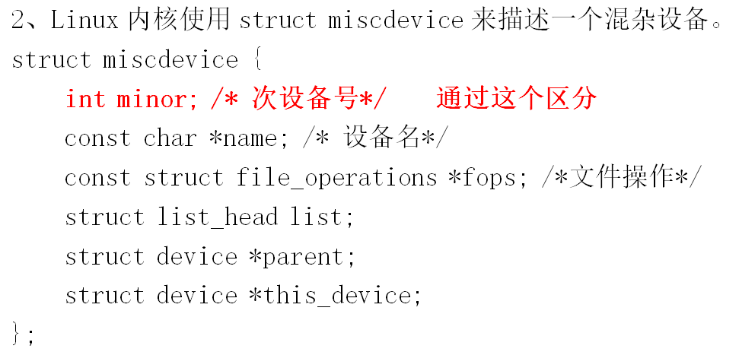
static int __init dev_init(void)
{
int ret;

ret = misc_register(&misc); //查看misc的描述
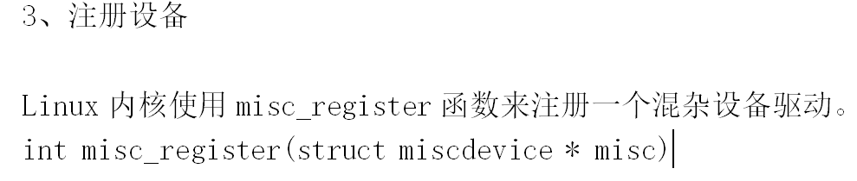
#ifdef DEBUG
printk("debug test\n");//ykz
#endif
printk (DEVICE_NAME"\tinitialized\n");

return ret;
}

static void __exit dev_exit(void)
{
misc_deregister(&misc);
}

module_init(dev_init);
module_exit(dev_exit);
MODULE_LICENSE("GPL");
MODULE_AUTHOR("FriendlyARM Inc.");

5、操作
(1) tar zxvf linux.2.6.29.tar.gz
make distclean
cp config-mp3 .config
vi .config
修改文件：CMDLINE=”root=/dev/nfs nfsroot=172.18.20.24:/nfsroot/rootfs ip=172.18.20.55 rw console=ttySAC0 mem=64M”

配置内核：make menuconfig ARCH=arm CROSS_COMPILE=arm-linux-

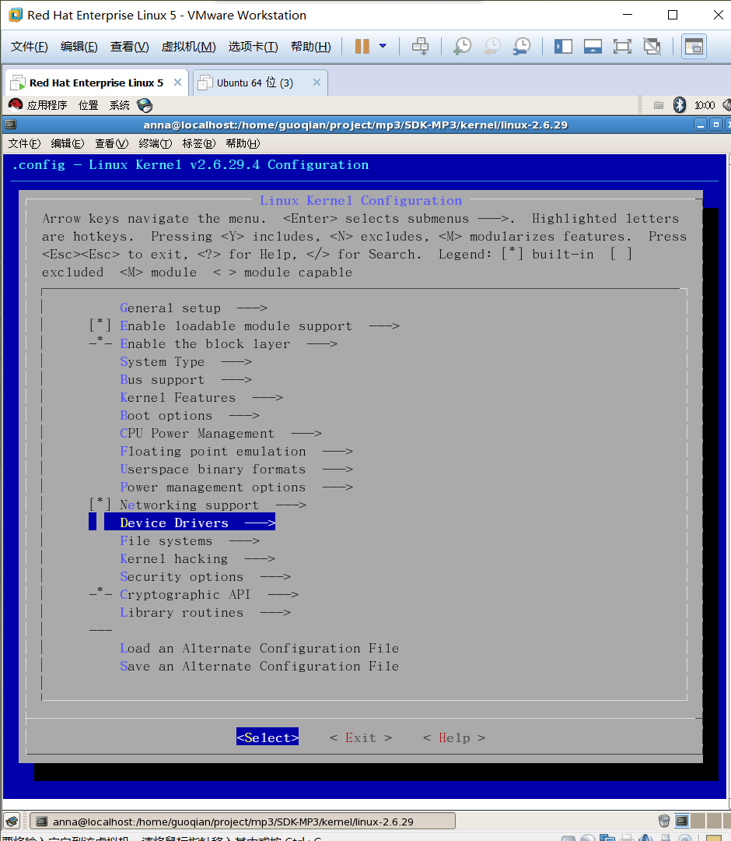
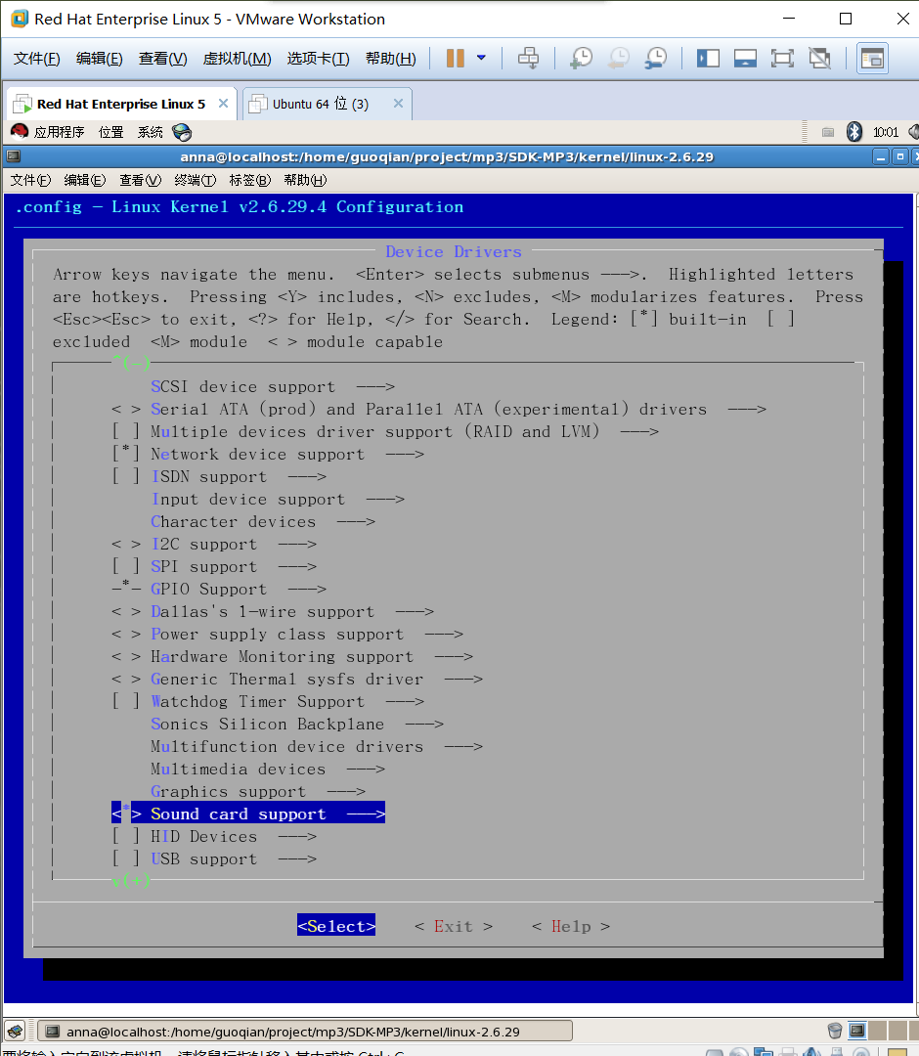
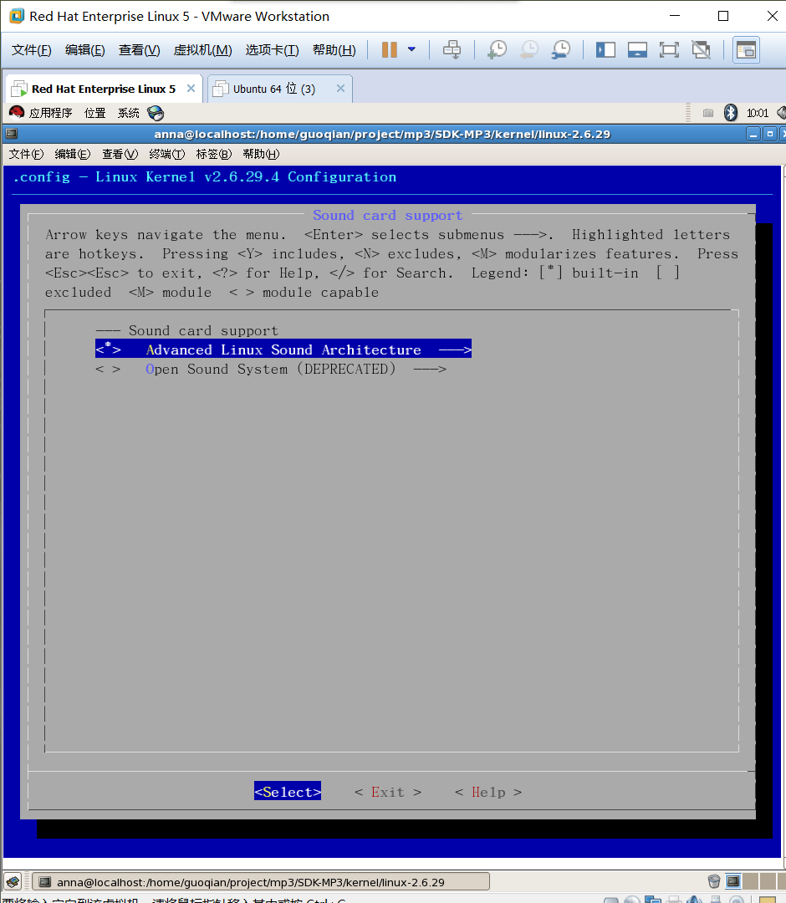
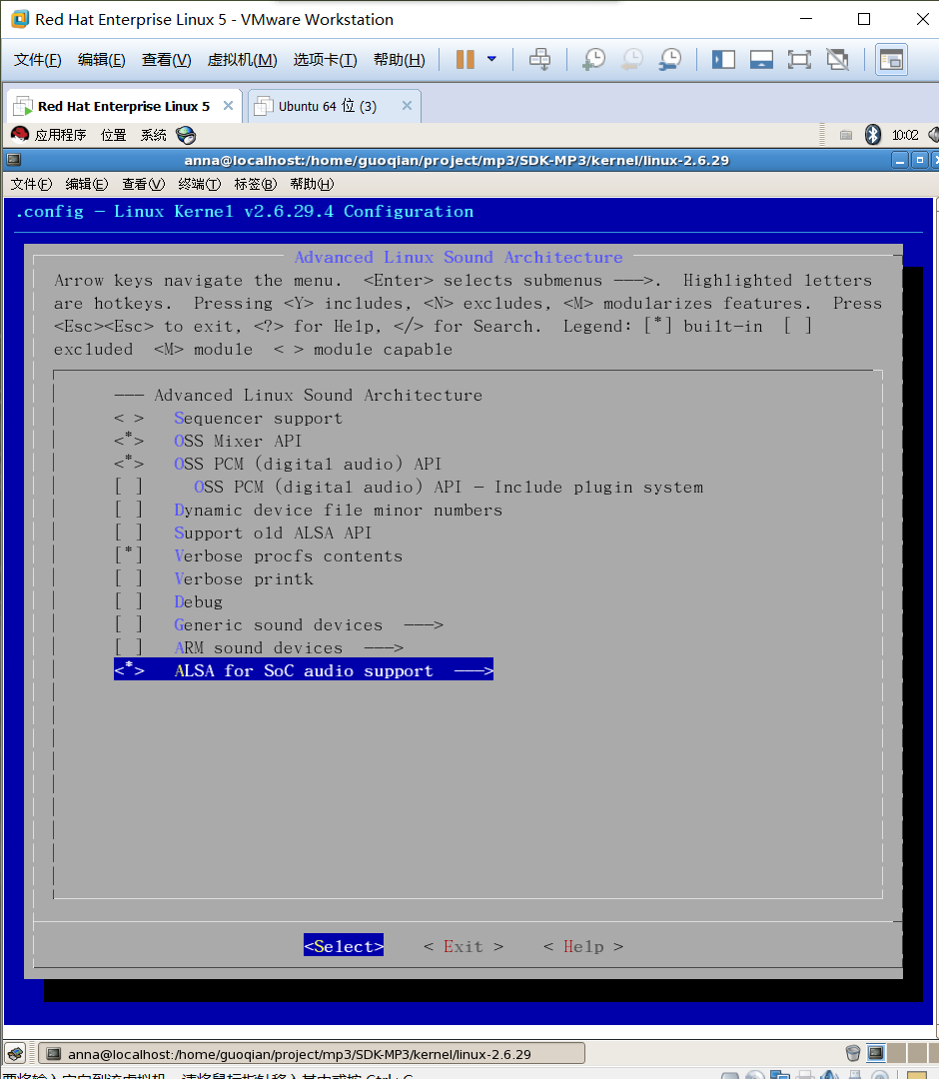
保存，退出
（2）编译内核：make uImage ARCH=arm CROSS_COMPILE=arm-linux-
cp arch/arm/boot/uImage /tftpboot/uImage-mp3
（3）移植rootfs：tar zxvf rootfs.tar.gz
mv rootfs/ /nfsroot/
cp -a /home/guoqian/project/mp3/SDK-MP3/song/* /nfsroot/rootfs/mp3/song
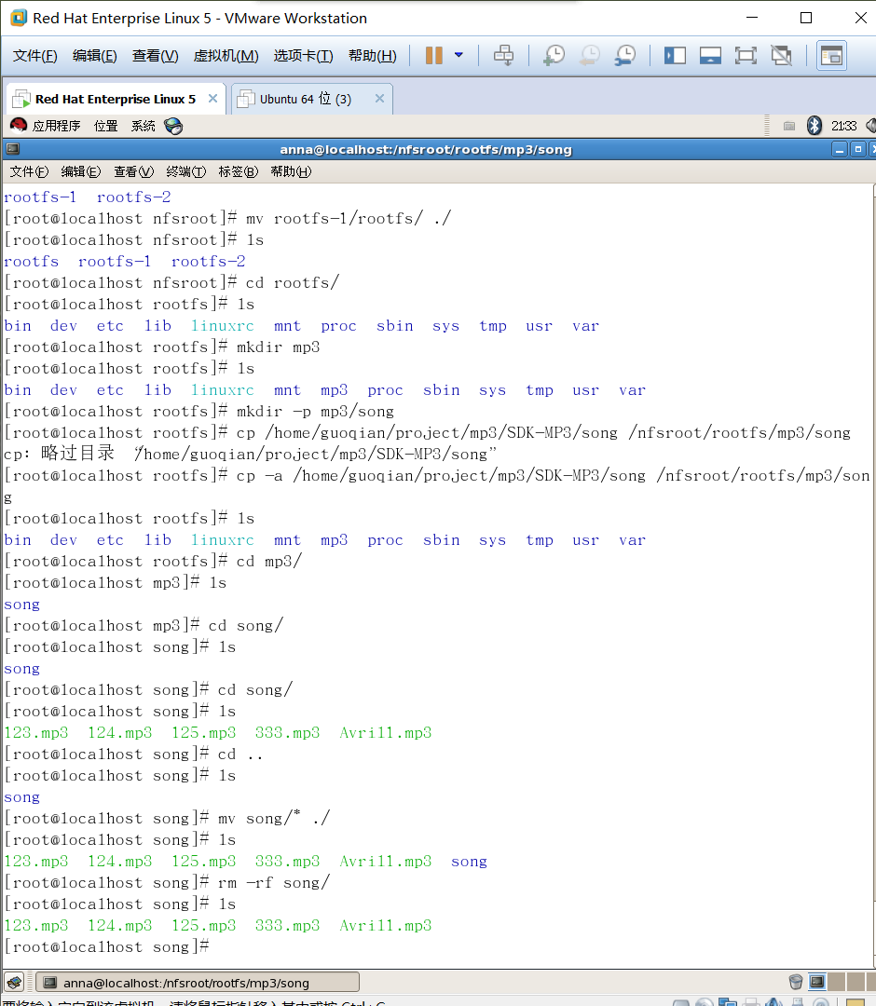

(4)按键驱动移植：

cd /home/guoqian/project/mp3/SDK-MP3/driver/
make clean
chmod 777 Makefile
vi Makefile
/home/guoqian/project/mp3/SDK-MP3/kernel/linux-2.6.29
make
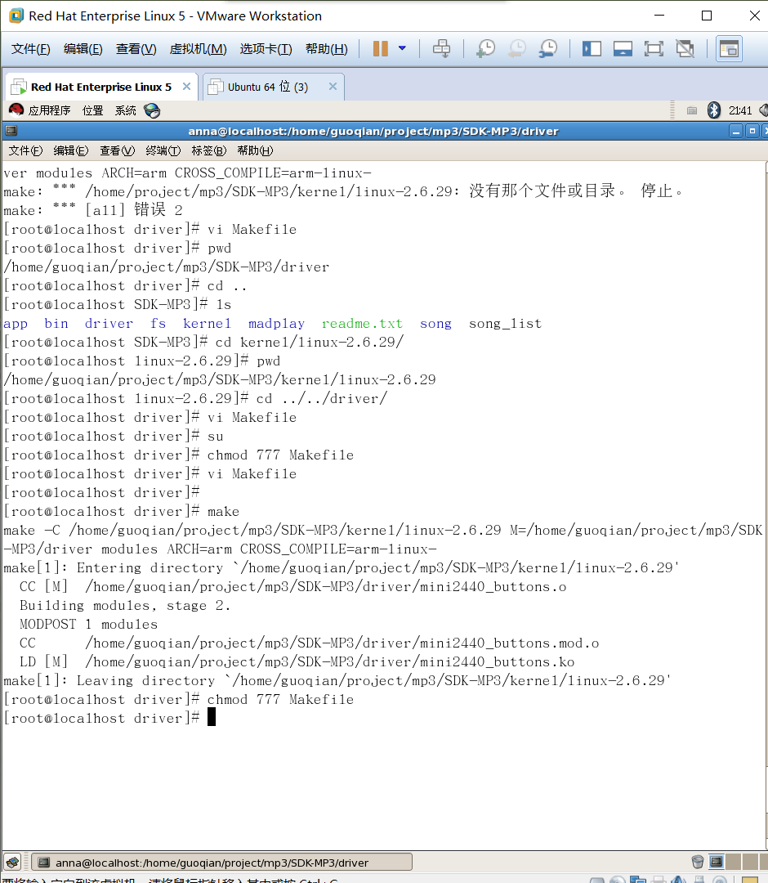

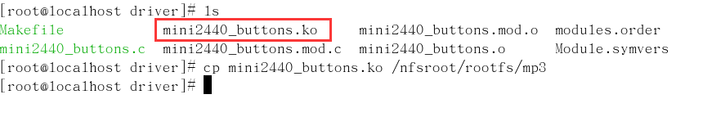
（5）madplay播放器移植

cp -a madplay /nfsroot/rootfs/mp3

（6）mp3播放处理程序

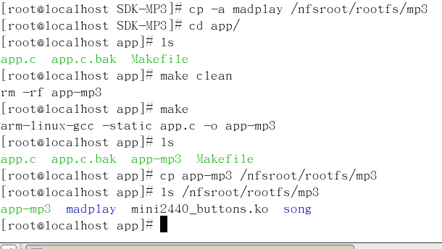

（6）项目测试

连接好硬件

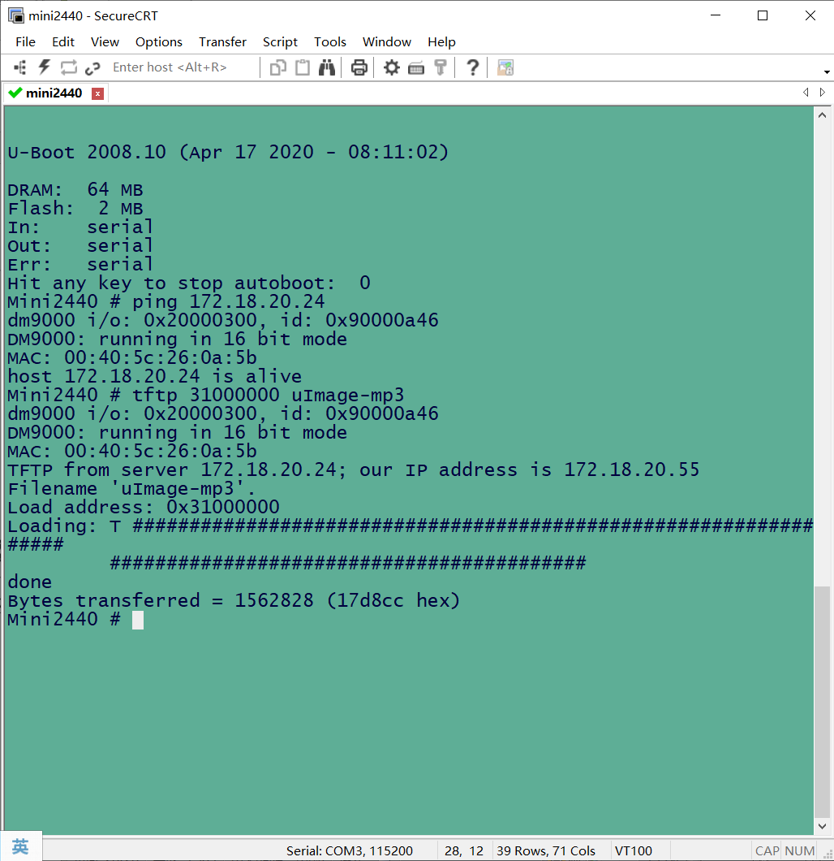
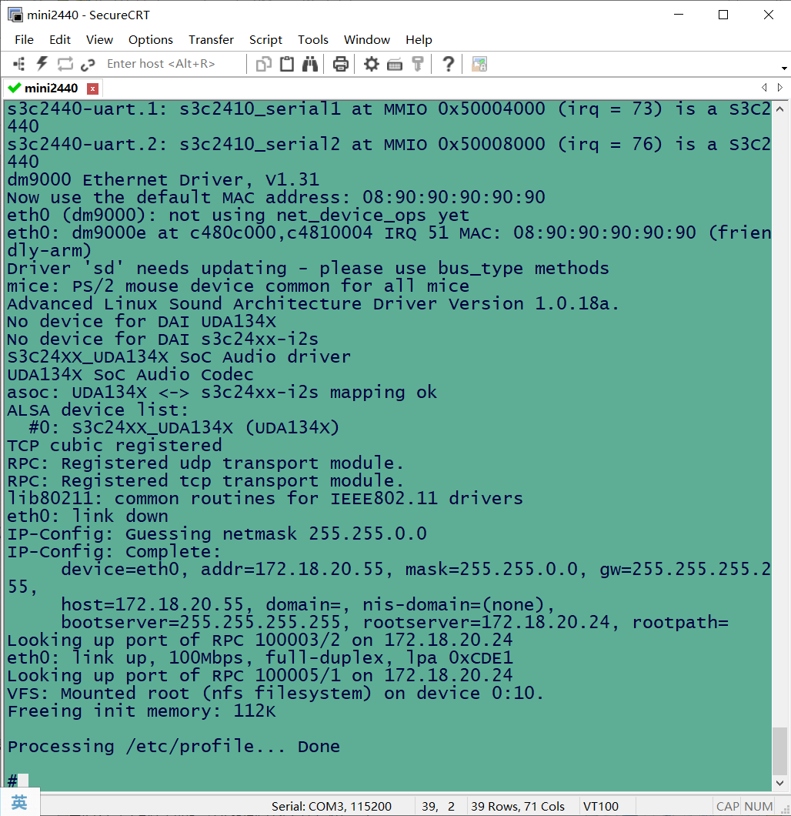
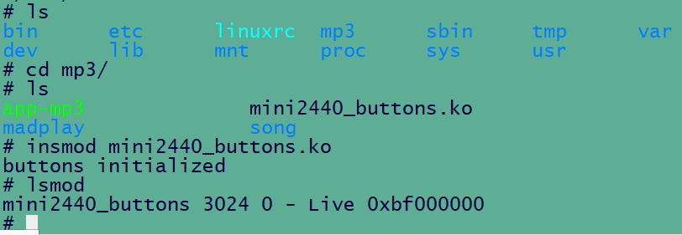
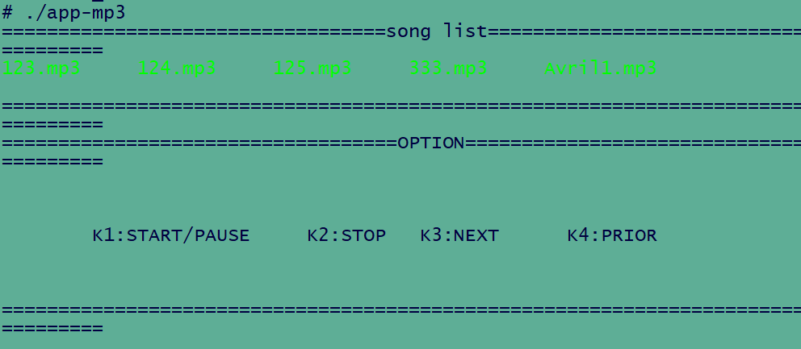
按下按键1开始播放

